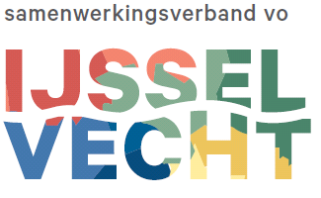
ZIENSWIJZE
VERKLARING OUDERS/VERZORGERS

Verplicht in te vullen door ouders/verzorgers voor een aanvraag voor het
Praktijkonderwijs of Bijzondere Regeling

Zienswijze van en ondertekening door de wettelijke vertegenwoordigers van:
Naam leerling: ………………………………………………………………………………….
Geboortedatum: ………………………………………………………………………………….
Wat is uw mening als wettelijk vertegenwoordiger van de leerling over de door de school voor voortgezet onderwijs beschreven motivering om uw kind in aanmerking te laten komen voor plaatsing in het praktijkonderwijs en hiervoor een aanvraag indient bij het samenwerkingsverband?
Wilt u dan de volgende vraag beantwoorden door een keuze te maken uit eens of oneens?
□ Ik ben het eens met de beschreven motivering
□ Ik ben het oneens met de beschreven motivering

U mag eventueel uw mening toelichten in onderstaand vak:

Ondergetekende, wettelijke vertegenwoordiger van de leerling, heeft kennisgenomen van de inhoud van de aanvraag voor Praktijkonderwijs of Bijzondere Regeling.
Handtekening van de wettelijke vertegenwoordiger: Plaats en datum:

--------------------------------------------------------- ----------------------------------------

Deze ingevulde zienswijze dient de VO-school bij de aanvraag bij het SWV VO 23.05 worden geüpload in Kindkans

